Tillsynsbegäran – information om höga naturvärden i avverkningsanmälan A 47462-2026 i Tranås kommun
Denna tillsynsbegäran behandlar höga naturvärden i avverkningsanmälan A 47462-2026 i Tranås kommun som inkom 2026-11-12 och omfattar 6,0 ha.
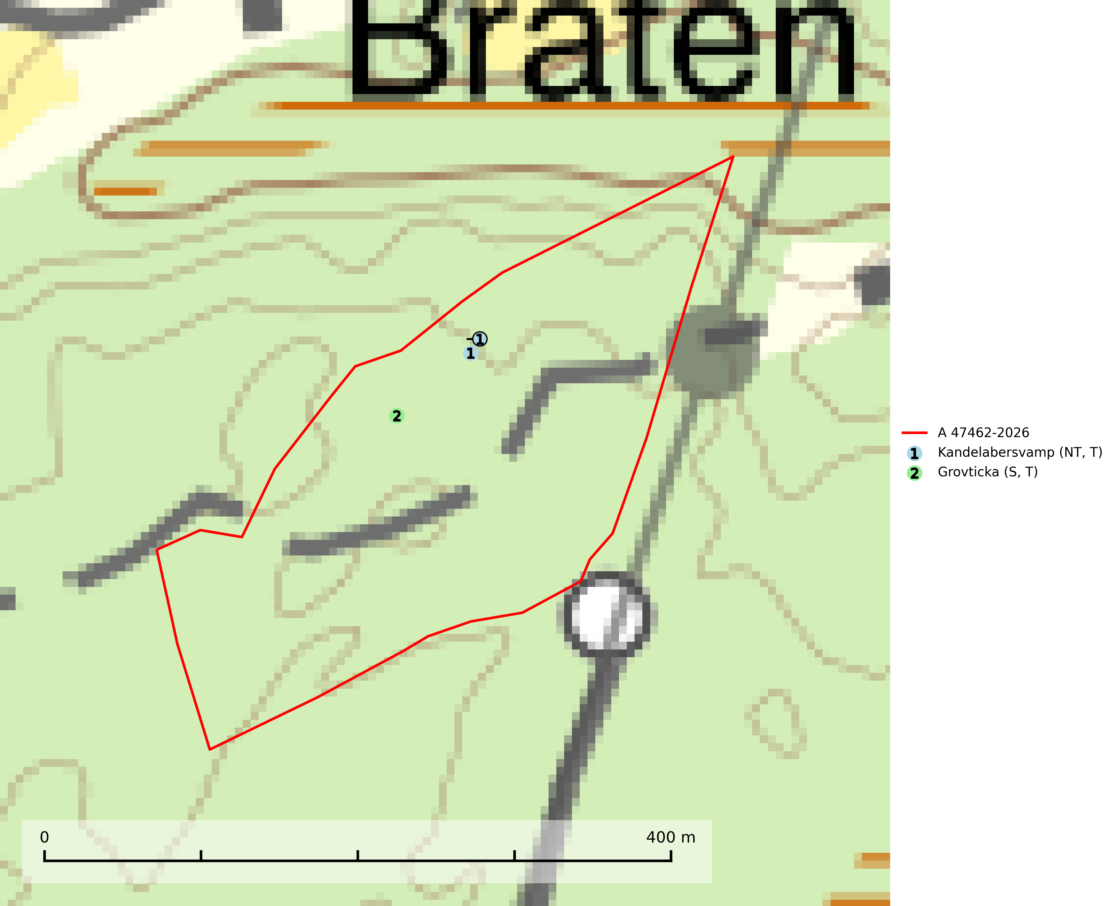
Figur 1. Fyndplatser för naturvårdsarter i avverkningsanmälan. Markörer utan svart kant är placerade på fyndplatsen. Markörer med svart kant är placerade vid sidan av fyndplatsen och har ett svart streck som visar fyndplatsens exakta position. Kartans mittpunktskoordinat är N 6437912, E 492772 i SWEREF 99 TM.
I avverkningsanmälan finns fynd av 2 naturvårdsarter, varav 1 är rödlistad, 2 är typiska (T) och 1 är signalart (S): kandelabersvamp (NT, T) och grovticka (S, T). Se Figur 1.

Tillsynsbegäran
Vi begär härmed att Skogsstyrelsen fattar beslut enligt miljöbalken som säkerställer att skogens höga naturvärden bevaras samt att EU-lagstiftning efterlevs och att artskyddsbrott förhindras.
Vi önskar även ta del av de ställningstaganden och beslut som myndigheten meddelar till följd av aktuell avverkningsanmälan och föreningens inlaga (se 34 § förvaltningslagen).

Naturvårdsarter och fridlysta arter
Nedan följer beskrivningar av de naturvårdsarter och fridlysta arter som har sina livsmiljöer och växtplatser i den avverkningsanmälda skogen. De påträffade naturvårdsarterna är ett tydligt kvitto på att det rör sig om en skog med höga naturvärden.
Kandelabersvamp (NT) är en mycket bra signalart på skyddsvärda skogsbestånd i hela sitt utbredningsområde. Svampen indikerar sena aspsuccessioner inom områden med konstant hög luftfuktighet. Kandelabersvamp är typisk art för 9010 Taiga (Nitare & Skogsstyrelsen, 2019; SLU Artdatabanken, 2025).
Grovticka är i skogslandskapet främst knuten till naturskogsartad äldre barrskog. Den är där en värdefull ”gammelskogsindikator” och påträffas mest vid tallar som är över 200 år gamla. Grovticka är typisk art för 9060 Åsbarrskog (Nitare & Skogsstyrelsen, 2019; SLU Artdatabanken, 2025).

